Министерство науки и высшего образования Российской Федерации
Федеральное государственное автономное образовательное учреждение высшего образования
«Крымский федеральный университет имени В. И. Вернадского»
(ФГАОУ ВО «КФУ им. В. И. Вернадского»)

Институт экономики и управления (структурное подразделение)

Кафедра маркетинга, торгового и таможенного дела

контрольная работа

по дисциплине ««Маркетинг торгового предприятия»

Вариант № 6

Выполнил: обучающийся 4 курса
Группы ТД-б-з-181
Лианская Софья Станиславовна

Симферополь 2022
СОДЕРЖАНИЕ

ВВЕДЕНИЕ ……………………………………………………………….. 3
Задание 1 ………………………………...…………………………….. 4
1.1 Анализ территории торгового района ………………………… 4
1.2 Типы товара на основе покупательских привычек …………... 8
Задание 2 ……………………………...…………………………….... 11
2.1 Маркетинговая программа ТРЦ «Мега» …………………….. 11
2.1.1 Сегментация рынка потребителей ………………...... 11
2.1.2 Описание портрета потребителей ………………...... 12
2.1.3 Исследование конкурентной среды ………………... 14
2.1.4 Этапы принятия решения о покупке каждом из этапов …………………..…………….……………..…... 15
2.1.5 Привлечение посетителей …………………..…..…... 17
2.1.6 Сегментация рынка потребителей ………………….. 19
2.1.7 Маркетинговая политика ТЦ «Мега» …………….... 20
Заключение ……………...………………………………………….. 22
СПИСОК ИСПОЛЬЗВАННЫХ ИСТОЧНИКОВ ……………….....….. 23

ВВЕДЕНИЕ

Маркетинг - это концепция управления производственно-сбытовой деятельностью предприятия в условиях рынка, направленная на удовлетворение потребностей потребителя, и как следствие, на увеличение продаж и получение прибыли.
В первой части своей курсовой работы я рассматриваю основные понятия маркетинга с теоретической точки зрения. В основе своей это спрос и предложение, которые всегда тесно перекликаются друг с другом. Но кроме того я рассматриваю и понятия, которые тесно с ними связаны - это и потребность, и издержки, и цена, и рынок и т.п.
Во второй части курсовой работы я рассматриваю основные понятия маркетинга на примере сети российских семейных торгово-развлекательных центров МЕГА, клиентами которых являются и такие крупные гипермаркеты как IKEA, Ашан, Леруа Мерлен и т.п., и небольшие магазины вроде Accessorize, re-Store:Apple, Befree, Fix Price и т.п., и рестораны и кафе Кофе Хауз, Винегрет-кафе, Gelatissimo и т.п., кинотеатры IMAX и Kinostar, ледовый каток «Ледовая симфония», множество развлекательных центров вроде «Смешариков», «Космика» и т.п.

Сегментация – разделение потенциальных покупателей на отдельные группы, которые схожи по запросам, потребностям, поведению и прочим отличительным характеристикам.
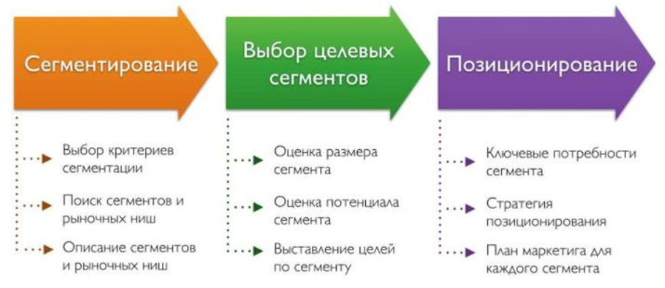
Рисунок 1 – Сегментирование

Главная промежуточная цель сегментации – оптимизировать затраты, сместив фокус внимания на самые перспективные, растущие сегменты. В результате в компанию приходят лояльные клиенты. Они выгодны для бизнеса тем, что:
- менее чувствительны к колебаниям цен;
- рекомендуют интернет-магазин в своем окружении;
- становятся «адвокатами» бренда, защищают его при нападках хейтеров;
- затраты на их привлечение и удержание гораздо ниже по сравнению с «холодной» аудиторией
Аудиторию сегментируют по различным наборам критериев, которые выбираются под конкретную нишу в зависимости от ее специфики.
Основные направления сегментации в секторе розничной торговли B2C:
- социально-демографические признаки. Учитываются пол, семейный статус, возраст, образование, занятость, доход, национальность и прочие очевидные факторы;
- география. Аудитория классифицируется по месту проживания. Можно ориентироваться на страну, регион, населенный пункт, плотность и численность населения, климат. Конкретные параметры зависят от территориального охвата проекта;
- психографические критерии. Категории выделяются в соответствии с интересами, убеждениями, образом жизни, характером, ценностями. Также стоит обращать внимание на привычки, хобби, переживания. Этот вид сегментации довольно сложный и субъективный;
- поведенческие факторы. Деление на группы выполняется с учетом особенностей взаимодействия с компанией. Смотреть нужно на статус потребителя, степень готовности к покупке, уровень лояльности к бренду, ожидаемые пользы/выгоды, этапы пользовательского пути.
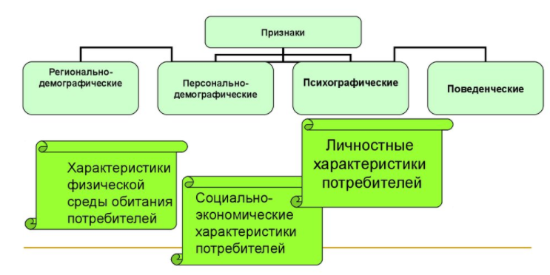
Рисунок 2 – Признаки сегментирования

Кроме того, клиентскую базу сегментируют по активности.
Потребители могут быть активными – постоянно проявляют интерес к продукту и компании. Полуактивными – следят за новостями, просматривают новинки, но покупают достаточно редко. Пассивными – подписываются на рассылку, но не открывают письма и не переходят по ссылкам.
Пассивные клиенты – это не всегда мертвый груз. Часто бывает, что их удается «раскачать», выбрав правильные способы взаимодействия.
Еще один простой критерий сегментации – тип товара. Возможно, разные группы потребителей интересуются определенными категориями ассортимента.
Также можно делить аудиторию по:
- мотивации – чем руководствуется во время принятия решения, зачем приобретает продукт, нуждается в товаре прямо сейчас или просто интересуется;
- ситуации – в каких обстоятельствах покупает, что конкретно подталкивает к покупке;
- потребности – какую потребность удовлетворяет с помощью продукта.

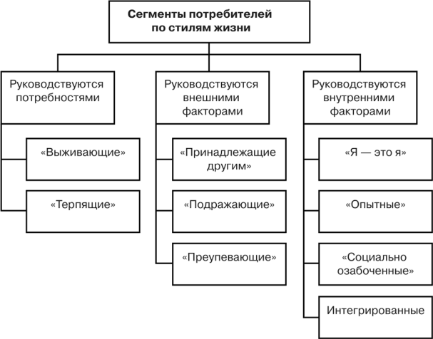
Рисунок 3 – Сегменты потребителей по стилям жизни
Наиболее простой вид сегментации – по социально-демографическим параметрам. Но он довольно общий. В большинстве ниш сейчас все-таки стоит больше сосредоточиться на поведенческих факторах.
В секторе B2C оптимальными критериями для группировки являются явная и скрытая мотивация к покупке, обстоятельства в момент принятия решения, способы применения продукта.
Сегментация по поведенческим факторам позволяет выявить реакции, предпочтения, ценности аудитории. На основании этой информации можно определить, как заинтересовать в покупке ту или иную группу, какие использовать триггеры, аргументы, каналы коммуникации.
Примерный список параметров для поведенческой сегментации:
частота оформления заказов;
условия выбора – качество, цена, обслуживание, скорость доставки и так далее;
повод, обстоятельства – уже готов купить или только интересуется, покупает на праздник или особый случай.
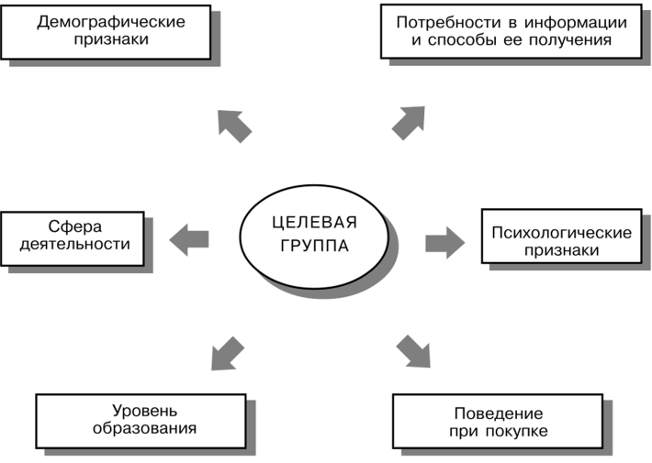
Рисунок 4 – Целевая группа
Основные этапы сегментации.
Сегментирование рынка и клиентской базы проводится в несколько последовательных этапов.
Этап № 1: Подготовка
Для начала нужно посмотреть на свой продукт глазами покупателя:
- какие проблемы он решает;
- ожидания, которые возникают относительного него;
- как клиенты подходят к выбору.
Постараться выяснить основные характеристики и требования к продукту, факторы, влияющие на решение. Систематизируйте их.
Этап № 2: Сбор информации
Далее необходимо собрать максимум информации о фактических и потенциальных клиентах.
Черпать сведения из:
- опросников и анкет;
- сайтов-отзовиков;
- обсуждений в соцсетях и на тематических форумах;
- записей телефонных разговоров с менеджерами;
- систем веб-аналитики;
- учетных программ (к примеру, в «ЕКАМ» ведутся отдельные отчеты по покупателям);
- регистрационных форм;
- CRM.
Этап № 3: Анализ данных
Следующий шаг – детальный анализ и сопоставление характеристик. Проанализируйте вероятные алгоритмы принятия решения, найдите сходства и различия в выявленных моделях поведения. Проследите, как используют продукт после покупки, помогает ли он закрыть актуальную проблему потребителя.
Этап № 4: Разбивка на сегменты
После анализа необходимо выделить группы потребителей с похожими моделями поведения и распределить их по отдельным сегментам. Выделенные категории должны радикально отличаться друг от друга.
При выборе критериев сегментации рекомендуем придерживаться следующего алгоритма действий:
Определить товары, составляющие 70-80% от объема продаж.
Описать их характеристики, проблемы, которые они решают.
Подумать, для каких клиентов эти проблемы актуальны.
Подобрать критерии, по которым можно выделить этих клиентов среди разношерстной аудитории.
Сформулировать сегменты по выбранным критериям.
Таблица 1 – Критерии сегментации
Разновидности выгод | Демографические характеристики | Поведенческие характеристики | Психографические характеристики | Марки зубной пасты
Экономия денег | Мужчины | Активные потребители | Высокая степень независимости | Марки, имеющаяся в продаже
Лечебные действия | Люди с большими семьями | Активные потребители | Ипохондрики,консерваторы | «Крест»
Косметическое действие | Подростки | Курильщики | Общительны | «Маклина»
Приятный вкус | Дети | Любители мятной жевательной резинки | Стремление участвовать во всем самим | «Колгейт»

Этап № 5: Поиск целевых сегментов
На следующем этапе нужно проверить гипотезы в деле и отобрать сегменты, которые будут целевыми для компании.
Правильность выбора оценивается по:
- соответствию целям и миссии бренда – самым значимым в текущий момент;
- количественным параметрам – численности потенциальных покупателей, емкости рынка;
- существенности группы – насколько целесообразно ориентироваться на эту категорию потребителей;
- доступности по различным каналам сбыта и распределения;
- потенциальной прибыльности, эффективности работы в данном сегменте;
- возможности конкурировать в этом направлении;
- степени рисков для компании – ценовых, экономических, инфляционных.
Этап №6: Проработка маркетинговой стратегии
Закончив сегментацию по приоритетным для бизнеса критериям – проблемам, поведению, потребностям, демографическим характеристикам – предприниматель получает возможность прицельного воздействия на аудиторию. Для этого достаточно выстроить грамотную маркетинговую стратегию развития и продвижения, учитывающую аспекты, важные для выделенных целевых групп.
Варианты дальнейших действий:
- усовершенствовать предложение так, чтобы оно полностью удовлетворяло запросы потенциальных клиентов;
- использовать в рекламных кампаниях приемы, которые привлекут внимание конкретного сегмента (давить на боли, снимать возражения, оперировать значимыми выгодами);
- разрабатывать индивидуальные, персонализированные предложения под каждую группу.

Анализ торгового потенциала

Маркетинговый потенциал - неотъемлемая часть потенциала фирмы; совокупная способность маркетинговой системы (предприятия) обеспечивать постоянную конкурентоспособность предприятия, экономическую и социальную конъюнктуру его товара или услуги на рынке, благодаря планированию и проведению эффективных маркетинговых мероприятий в области исследования спроса, товарной, ценовой, коммуникативной и сбытовой политики, а также организации стратегического планирования и контроля за поведением товара, конкурентов и потребителей на рынке.
Фирма должна иметь возможность противостоять конкуренции со стороны других предприятий, то есть быть конкурентоспособной.
Потенциал фирмы складывается из следующих элементов:
- Доли, занимаемой фирмой на рынке;
- Производственных и торгово-сбытовых мощностей;
- Товарных ресурсов, качества и конкурентоспособности товара;
- Инновационной деятельности и инвестиционного потенциала, времени проектирования нового товара и окупаемости инвестиций;
- Научно-технического потенциала (ноу-хау), состояния НИОКР;
- Финансово-кредитных ресурсов;
- Трудового потенциала и эффективности труда;
- Средней длительности жизненного цикла товаров фирмы;
- Товарооборота и его ассортимента за определенный период;
- Прибыли и рентабельности за определенный период;
- Уровня сервиса;
- Наличия известных дистрибьюторов;
- Имиджа, марки или репутации фирмы.
Ниже представлена таблица (табл.2) отражающая элементы, которые составляют потенциал предприятия.
Таблица 2 - Элементы, составляющие потенциал предприятия
Производственный или  Торгово-сбытовой потенциал | Финансово-кредитный потенциал | Имидж фирмы
Товарные ресурсы и качество товара | Научно-технический потенциал | Инвестиционный потенциал
Трудовые ресурсы | Управленческий и информационно-аналитический потенциал | Бенч-маркинг

Первый элемент блока характеризуется производственной мощностью предприятия (объемом продукции, производимой за единицу времени), или объемом товаров, продаваемых торговым предприятием за единицу времени, или объемом услуг, оказываемых предприятием при данном состоянии собственной или арендованной торговой инфраструктуры. При этом надо указывать степень использования производственных мощностей. Учитывается наличие портфеля заказов, наполненность которого определяет загрузку производственных мощностей на ближайший и отдаленный периоды. В торговле использование мощностей характеризуется показателем товарооборота на 1 м2 торгового зала в сопоставлении с нормативами.
Второй элемент потенциала - это капитал предприятия, его состав (доля собственного и заемного капитала), кредитные возможности, ликвидность и скорость оборота капитала, и в первую очередь оборотных средств.
Оборачиваемость оборотного капитала характеризуется числом полных оборотов за определенный период или временем, которое оборотные средства находятся на предприятии торговли. Исчисляется она как отношение товарооборота предприятия за данный период к среднему остатку оборотных средств или как отношение среднего размера оборотных средств к однодневному товарообороту.
Некоторая часть капитала кредитуется банками или другими кредитными учреждениями. Основная часть заемного капитала, как правило, образуется из нереализованных остатков товаров, материалов, сырья и других ликвидов (акций, иных ценных бумаг, золота, депозитов и так далее). Степень легкости реализации активов (то есть превращение их в наличные деньги), их мобильность, способность предприятия оплачивать в срок кредитно-финансовые обязательства называются ликвидностью, уровень которой определяется как отношение суммы активов к текущим краткосрочным обязательствам:
Кликв.=Атек./КО, (1)
где Кликв. - коэффициент ликвидности;
Атек. - текущие активы;
КО - краткосрочные обязательства.
В этом случае, когда Кликв .> О, фирма относится к категории ликвидных. Если же Кликв < 1, то предприятие некредитоспособно и считается рискованным объектом кредитования.
Превышение кредиторской задолженности более чем в 2 раза над дебиторской говорит о том, что предприятие находится в критическом финансовом положении. Отношение общей суммы финансовых обязательств (ФО)к общей стоимости имущества предприятия (ИП) служит своеобразным барометром банкротства:
Кбанкротства = ФО/ИП.
Если коэффициент превышает 0,5, то это свидетельствует о том, что предприятие находится на грани банкротства.
Третий элемент - это моральный капитал, накопленный предприятием, его имидж. Отношение покупателей и торговых посредников к марке и товарам предприятия, убеждение, сложившееся за годы, что качество товаров фирмы и ее обслуживание всегда на высоте, уверенность в том, что она при любых условиях выполнит свои обязательства в срок и полностью, формируют имидж, который сказывается на цене марки и доброго имени фирмы. Это, во-первых, является частью рекламы, а во-вторых, определяет стоимость контракта при франчайзинге (лицензировании торговой марки, ноу-хау, производственного или торгового процесса).
Четвертый элемент - товар, объем и ассортиментная структура продажи, товарные запасы, качество товара. Это важнейший элемент определения конкурентоспособности фирмы [11, с.135].
Условием разработки стратегии маркетинга является оценка и анализ собственных возможностей фирмы, ее конкурентоспособности и производственно-сбытового или торгового потенциала. Фирма должна иметь возможность противостоять конкуренции со стороны других предприятий, то есть быть конкурентоспособной. Конкурентоспособность фирмы определяется ее потенциалом, достаточным, чтобы удержать или расширить занимаемую ею долю рынка в условиях конкурентной борьбы [4, с.96] .
Без этого не может быть понятным, в состоянии ли фирма выполнить те задачи, которые вытекают из глобальных стратегических целей. Объективность и сопоставление с возможностями конкурирующей фирмы - непременное условие анализа собственного потенциала. Если некритически подойти к оценке своих возможностей, завысив их, то на рынке можно неожиданно столкнуться с более сильным противником и не быть подготовленным к активной оборонной стратегии. Такая ошибка, переоценка собственных сил и недооценка противника, может очень дорого обойтись предприятию.
Конкурентоспособность фирмы-производителя и конкурентоспособность продукции тесно взаимосвязаны и соотносятся между собой как часть и целое. Способность фирмы конкурировать на рынке непосредственно зависит от конкурентоспособности товара и совокупности экономических методов деятельности фирмы, оказывающих влияние на результаты конкурентной борьбы. На уровень конкурентоспособности сильное влияние оказывают также технология производства, сложившийся рекламный имидж фирмы, ряд других факторов.
Конкурентоспособность - это емкая экономическая категория, разделяемая на несколько уровней: конкурентоспособность товара, товаропроизводителя, отраслевая, страновая конкурентоспособность [8, с. 421] .
Конкурентоспособность товара - комплексный показатель, определяющий возможность товара удовлетворять требованиям потребителей на рынке при сохранении или увеличении реальных доходов производителя товара. В данном определении следует подчеркнуть три важных момента:
1. Товар должен по цене и качеству соответствовать требованиям потребителей на выбранном сегменте рынка.
2. Рынок, на котором реализуется товар, должен быть свободным и справедливым, то есть на рынок должен быть свободный доступ конкурентных товаров, и эти товары не должны подвергаться дискриминации или, наоборот, преференциальным благоприятствующим воздействиям.
3. Ценовая конкурентоспособность не должна достигаться за счет уменьшения доходов производителя товара, так как, снижая заработную плату работников, можно существенно снизить цену товара [14, с.563].
Таким образом, маркетинговый потенциал представляет собой неотъемлемую часть потенциала фирмы. Он обеспечивает постоянную конкурентоспособность предприятия, экономическую и социальную конъюнктуру его товара или услуги на рынке, благодаря планированию и проведению различных маркетинговых мероприятий в области исследования спроса, товарной, ценовой, коммуникативной и сбытовой политики, а также организации стратегического планирования и контроля за поведением товара, конкурентов и потребителей на рынке.

ЗАКЛЮЧЕНИЕ

Маркетинг - это вид человеческой деятельности, направленный на удовлетворение нужд и потребностей посредством обмена. Основными понятиями сферы маркетинга являются следующие: спрос и предложение, а также нужды, потребности, товар, обмен, сделка, конкуренция.
Маркетинг очень развит в ТЦ МЕГА. Практически все потребности арендаторов и покупателей в торговом центре учтены. Предложение в ТЦ МЕГА также продумано до мелочей. Благодаря этому и спрос у него очень высокий. Это приносит магазину колоссальную прибыль. Конкуренты у торгового центра есть, но на сегодняшний момент МЕГА занимает первое место в сфере торговли, является крупнейшим оператором на рынке, и получила признание как лучший торговый центр в России.
Продвижение продукта в ТЦ МЕГА осуществляется путем использования в определенной пропорции рекламы, методов стимулирования сбыта (продаж) и методов связи с общественностью.
Оценивая настоящее положение магазина, можно с уверенность сказать, что он процветает. Недостатков у него очень мало. Это в первую очередь не очень удобное местоположение для покупателей. Но в то же время и стоимость аренды земли там гораздо ниже, чем в самом городе. И исходя из того, что, несмотря ни на что, тысячи и тысячи покупателей посещают его ежедневно, торговый центр ничего не теряет, а скорее наоборот. Собственно, больше недостатков я у торгового центра на данный момент не вижу. Всё очень продумано, покупатели и арендаторы чувствуют себя комфортно, а ТЦ МЕГА получает от этого огромную прибыль.

СПИСОК ИСПОЛЬЗОВАННЫХ ИСТОЧНИКОВ

- file:///C:/Users/user/Downloads/57985-obzor-rynka-torgovoi-nedvizhimosti-simferopol-dekabr-2017.pdf.
- https://docplayer.com/109536148-Analiz-rynka-torgovoy-nedvizhimosti-g-simferopol.html.
- https://cyberleninka.ru/article/n/retrospektivnyy-analiz-transportnoy-infrastruktury-kryma-v-kontekste-preodoleniya-tekuschego-ekonomicheskogo-krizisa.
- https://works.doklad.ru/view/bNp44bdGMlI/all.html.
- https://otherreferats.allbest.ru/marketing/00325604_1.html.
- https://mega.ru/novosibirsk/.

